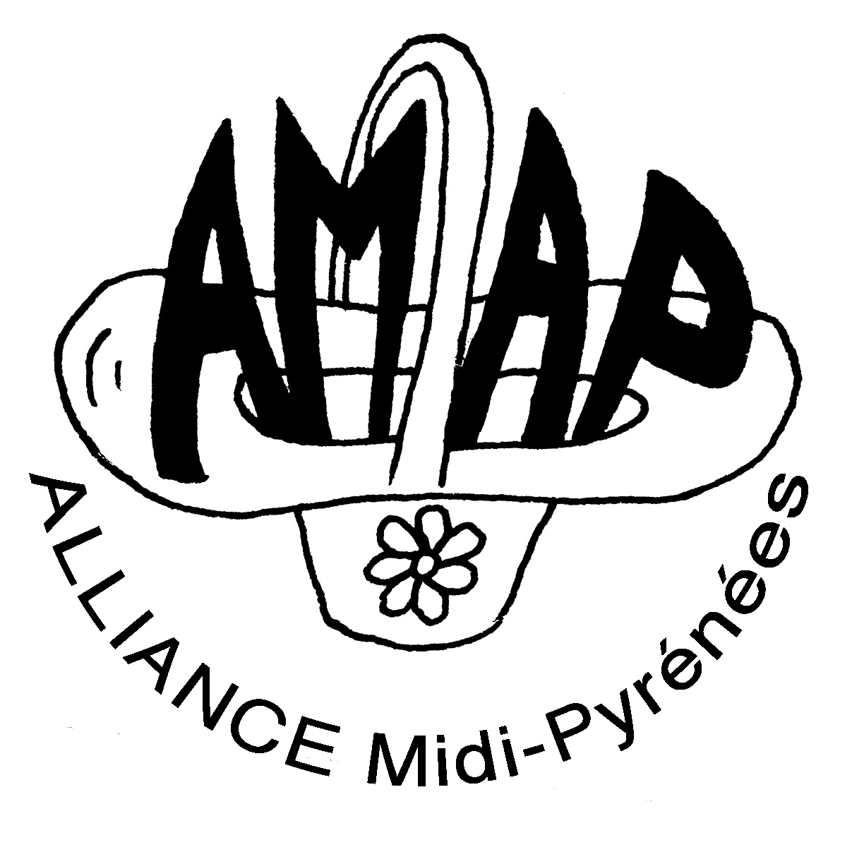
AMAP Monde du Volvestre
Contrat d’engagement saison 2011

VIANDES

Les membres de l'AMAP, producteurs et consommateurs, se concertent tout au long de la saison sur l’évolution de leur partenariat, les difficultés éventuelles rencontrées et les adaptations nécessaires. Ils assument ensemble les aléas de la production, partagent les éventuels surplus de production selon des conditions définies conjointement. Le présent contrat établit les critères de l’échange, mais il se fonde avant tout sur un rapport de confiance et de solidarité.

Engagement de l’adhérent (des co-adhérents)
L'adhérent reconnaît avoir pris connaissance des statuts du réseau des AMAP et en accepter les termes.
▪ Il s’engage pour 7 mois (janvier à juillet) en acceptant les risques et bénéfices de ce partenariat. Il reconnaît qu’il n’y a pas de garantie pour le poids exact des produits qu’il va recevoir.
- Il achète seul ou en partage avec son co-adhérent, selon les termes définis plus bas.
- Il s'engage à aller à la ferme pour connaître le lieu et les modalités de la production.
- Il reconnaît que les intempéries, les ravageurs et les maladies font partie intégrante de l’agriculture et peuvent nuire au bon développement des productions. Chaque adhérent accepte d’assumer ces imprévus et de participer au dialogue qui sera engagé entre l’AMAP et les producteurs, en cas d’aléas empêchant le bon déroulement des distributions initialement prévues.
- Il prend toutes dispositions pour assurer le respect de la chaîne du froid jusqu’à son domicile.
- Il s’engage également à participer, au moins une fois dans la saison, au déroulement des distributions et à permettre un bon fonctionnement de l’AMAP.
- Il adhère à Alliance – réseau des AMAP (cotisation annuelle 15€) permettant ainsi une prise en charge associative et collective du développement des AMAP.

Engagement des producteurs

Les producteurs reconnaissent avoir pris connaissance des statuts du réseau des AMAP et en accepter les termes.
- Ils s'engagent à rechercher et mettre en œuvre des modes de production écologiques et notamment la non utilisation d'intrants et de traitements chimiques, d’ensilage et le respect des écosystèmes environnants, dans le respect de la Charte des AMAP.
- Ils privilégient un élevage à l’herbe et nourri avec leur propre production végétale.
- Ils s'engagent à partager équitablement les animaux entre les adhérents et à ne distribuer que leur propre production.
- Ils informent régulièrement les adhérents sur la vie de la ferme et des modalités de l’élevage.
- Ils participent à la rencontre des nouveaux paysans partenaires et aux actions du réseau des AMAP.
- Ils adhèrent à Alliance – réseau des AMAP (cotisation annuelle 15€) permettant ainsi une prise en charge associative et collective du développement des AMAP.

Les producteurs | L’adhérent (ou les co-adhérents)  Nom :  Adresse :  Tel :  Mail :  Nom :  Adresse :  Tel :  Mail :
Yannick Fresny
Ferme Le Pigné – 31 310 Rieux Volvestre
 05 61 87 56 18
yannick.fresny@orange.fr

Stéphane LESSIEUX
« Las Ribos » - 31210 GOUZENS
Tel : 05 61 90 53 30
stephane.lessieux@wanadoo.fr

Vincent RODIER
« Ferme de Barbazan » - 09350 La Bastide de Besplas
Tel : 05 61 69 50 54
ferme.de.barbazan@gmail.com

Martin ROZERON
« Ferme de Marioune » - 09290 Le Mas d’Azil
Tel : 05 61 60 37 96
martinrozeron@free.fr
Les co-adhérents partagent le colis à leur gré.
Le producteur n’est concerné en aucune manière par le partage.

Montant de l’engagement : 3 caissettes MINIMUM (84 EUR par caisse de 6kg) : 1 D’AGNEAU + 1 DE VEAU + 1 DE PORC GASCON.
Le nombre de colis par animal étant défini à l’avance, et non modifiable, les adhérents acceptent qu’en cas d’impossibilité, une commande soit reportée sur un autre mois ou un autre animal après concertation avec le producteur.
Il est possible de compléter ses commandes en cours d’année en fonction des colis encore disponibles, un mois au moins avant l’abattage. Mais pour un bon fonctionnement de l’AMAP Monde du Volvestre, il est nécessaire que chacun évalue au mieux sa consommation et établisse le maximum de commandes lors de l’adhésion.
Le prix de chaque caissette est de :

 | Animal | paysan | Mois | prix
1
2
3
4
5
6
7
8
9
10
11
12
Lieu et heures de distribution annoncées peuvent être modifiées.

Modalités de paiement : chèques à l’ordre du paysan et portant au dos le mois de distribution de la caissette. Les chèques sont remis aux producteurs au moins un mois avant l’abattage concerné.
Cotisation Amap Monde : 5 € / année

Fait à le

Signature Adhérent(s) Signature Producteur(s)

RECU 2011
NOM ADHERENT :

Nombre de chèques pour le producteur Stéphane LESSIEUX : ____ * ___ €
Nombre de chèques pour le producteur Vincent RODIER : ___ * ___ €
Nombre de chèques pour le producteur Martin ROZERON : ____ * ___ €
Nombre de chèques pour le producteur Yannick Fresny : ____ * ___ €

Cotisation AMAP Monde du Volvestre : 5 € OUI NON

Cotisation Alliance – réseau des AMAP 2010: OUI
NON -> autre AMAP de l’adhérent :

